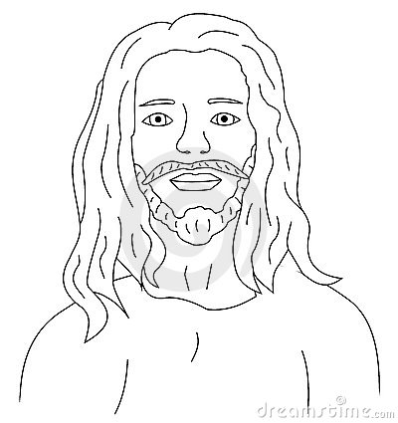
Hoje aprendemos uma importante lição:
Temos que respeitar o que é dos outros, para que os outros também respeitem o que nos pertence. Jesus, nosso Mestre, ensinou que somos responsáveis por todos os nossos atos e que devemos fazer ao próximo o que queremos que ele nos façam.

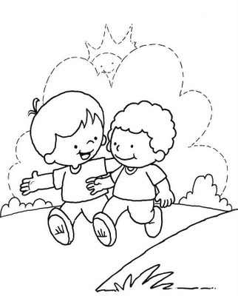 Imagens da internet

